教学设计文本

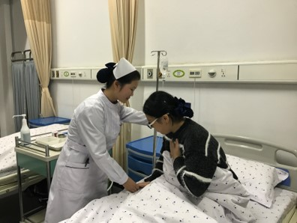

教学设计文本
授课教材 |  | 人民卫生出版社  《基础护理》第3版 |  | 项目任务 |  | 项目十四 静脉输液与静脉输血  任务一 静脉输液技术
课 型 |  | 理实一体化 |  | 专 业 |  | 护理
授课年级 |  | 20级 |  | 授课班级 |  | 2班
学生人数 |  | 45人 |  | 授课课时 |  | 2
一、教学定位
正常人体内，水、电解质、酸碱度都保持在一定数值范围内，以维持机体内环境的相对稳定，保证机体正常生理功能。但在疾病和创伤时，体液平衡易发生紊乱，使内外环境不能维持稳态，如不纠正，将导致严重后果。静脉输液可以纠正人体水、电解质与酸碱平衡失调，增加血容量，维持血压；通过静脉输入药物，达到治疗疾病的目的，是临床病人疾病治疗与抢救常用的重要措施之一。护考、高考、省赛国赛的必考项目。
二、教材分析
“十二五”规划教材，《基础护理》第3版，贾丽萍、宫春梓主编，人民卫生出版社。
本教材遵循“考用”结合，正是按照国家教育部的标准，做到理实一体化，深入贯彻了职教理念，符合培养技能型卫生专门人才的目标。
基础护理课程为护理学专业课程的先导课，涵盖了作为一名护士应该掌握的基础知识和基本技能。
三、学情分析
二年级的学生已学习了多数的专业基础课程，已具备了一定的医学基础知识，学习过注射给药法，掌握了一定的无菌原则与药液抽吸知识，为本课的学习奠定了基础。但在智能类型上多数以形象思维为主，不善于学习陈述性知识；虽然好奇心较强，可学习时较为情绪化，学习动机较为模糊；同时自我意识强，对临床护理工作不熟悉，也为本课的学习带来了难度，独立解决和分析问题的能力不足。
四、教学目标
知识目标：要求学生学会静脉输液的相关理论。
技能目标：培养学生利用信息化教学平台进行自主学习的能力，自主探索问题解决的思路、途径和方法，通过角色扮演等过程培养学生合作学习的能力。并学会该项操作，能对输液故障进行识别和处理。
素养目标：通过情景模拟，角色扮演，体会在工作中体现人文关怀。
五、教学内容
1.静脉输液的概念
2.静脉输液技术（以密闭式周围静脉输液为例）
3.输液故障的排除技术
六、教学资源
1.网络资源：希沃授课助手、蓝墨云班课平台
2.视 频：静脉输液操作视频、输液故障的微课
3.实训用物：静脉输液模型，静脉输液用物（如输液瓶、输液器、注射盒等）
4.多媒体课件、板书等。
七、教学组织
教学过程 | 教师指令 |  | 学生任务 |  | 教学资源 |  | 设计意图
课前准备 | 指令一：  1.提早一周将静脉输液视频、微课、作业题发布在云班课上。2.确认授课用物以及环境。  3.练习作业完成情况统计。 |  | 任务一：自主分配课余时间，进行网络平台的学习。通过自学视频，完成老师给的闯关游戏。  任务二：与老师一同准备授课用物以及环境。 |  | 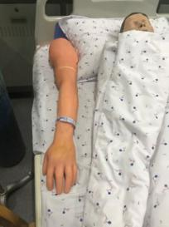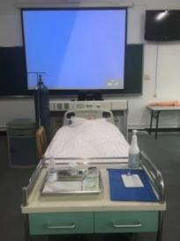 |  | 提前自主学习，保证课程顺利开展。
课程导入，  激发兴趣  （5min） | 指令二：  提问：  1.你害怕打针吗？  2.你讨厌打针吗？  3.你有一针不进再来第二针的经历吗？  这下我们角色反转的时候到了。 |  | 任务三：在回答问题的过程中引出今天的课程内容。 |  |  |  | 激发兴趣，引入课堂
探索新知， 感受新知 （30min） | 指令三：掌握静脉输液的概念  指令四：  工作情境设置：  产科病房收治了一名病人小李，停经48天，在停经40天左右出现呕吐，后逐渐加重，不能进食，呕吐物有胆汁和咖啡渣样物，有明显脱水症状，医嘱给予补液。  静脉输液  1.提出问题：为什么药液能够进入静脉内；  2.用图简单介绍静脉输液的原理、概念。  指令五：  案例引导：患者局部皮肤状况评估，手臂有硬结。  1.静脉输液部位选择皮肤健康的区域，没有硬结、炎症、破损处。  2.如何选择穿刺静脉，对比手背静脉，如何选择？  指令六：  播放视频：观看视频，熟悉操作。  指令九：  老师示范：给学生规范、正确的操作程序。同时可以邀请学生上台反示教。  希沃授课助手：同屏转播。 |  | 任务四：  观察图片明确静脉输液的原理，明确概念。  1.明确患者的病情，根据医嘱给予补液治疗。  2.得出结论：患者来院后要收集病人病史，评估病人皮肤情况、脱水类型、心肺功能及有关需要，以做为合理输液的依据。  3.选择粗、直、弹性好的静脉。任务五：  学生根据视频教学内容，初步了解静脉输液步骤，通过教师示范，更加生动、直观了解静脉输液。当在示教过程中，学生看不清晰时，可以通过大屏幕看到老师与学生代表操作的局部动作。 |  | 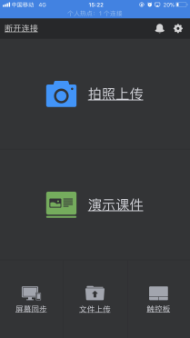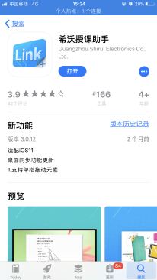 |  | 1.运用任务驱动法，设置工作情景，提出静脉输液任务，开启学生思绪，衔接课程主线。案例引导，将知识活跃于生活中，方便学生学习与掌握。  2.把原本杂乱无章的图像按照一定的顺序或一定的逻辑整理成为一连串比较好记忆的画面。  3.同学们播放视频，让学生有初步的体会。老师的正确的示范，通过面对面的师生交流，加深学生对视频中操作场景的印象，更具实体化。运用了希沃同屏功能，由组长及时拍下学生的操作瞬间，投影到大屏幕与同学们一起分享，不仅抓住了眼球，找出了问题，更实现了及时纠错与实时动态评价。
角色扮演，  体验新知  （20min） | 指令七：  质疑：通过精心设计教学程序，指导学生通过质疑与学生自我设问、学生之间设问、师生之间设问等方式提出问题，培养学生提出问题的能力，促使学生由过去的机械接受向主动探索发展。  操作中引导学生：正确消毒、持针手法、进针角度。  提出问题：引导学生总结静脉输液的注意事项。分为以下几个步骤：老师提问、引发思考、结果引导。  注意事项：遵守原则，合理选择，顺序恰当，严防气栓，加强巡视，留置观察，定时更换。  评价：对操作过程做一个初步评价。 |  | 任务六：  1.小组讨论按照原定分组进行：  9组，每组5人，分别分配一个模型，程度（优、中、中下）各不相同的学生组成，由操作小组长担任工作分配。  2.自主合作探究。分角色，自己动手做一做：扎紧压脉带，消毒皮肤，左手绷紧皮肤，右手持针翼，针尖斜面向上，与皮肤呈15-30度进针，见回血后，放平针翼，进针少许，做好三松，固定针翼，调节滴速。  3.在做中总结输液注意事项。  4.围绕老师提出的问题,让学生分组各抒己见。小组长总结注意事项。 |  | 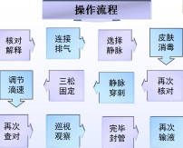 |  | 1.在教学过程中，通过各种实践活动使学生以自己为主学习。  2.倡导学生相互协作，教师指导学生在个人自主探索的基础上进行小组协商、交流、讨论，进一步完善和深化操作。  3.给学生一些任务，让学生在情景中运用和体会新知。4.在课堂中，各小组成员发言交流，争论反驳，形成信息的多向传递。充分发挥思维的“共振效应”，让学生扬长补短，互相促进，共同提高。
模拟练习，  初试牛刀  （25min） | 指令八：  讨论：针对一张穿刺失败的图片展开  分析：发生这个问题的原因，你们作何感想啊？  衔接：引出输液故障排除技术。（播放微课视频）  现场处理穿刺失败，溶液不滴，茂菲滴管内液面过高，茂菲滴管内液面过低，茂菲滴管内页面自行下降。 |  | 任务七：  1.感受病人的感受，关爱病人。  2.总结输液故障的识别与处理。 |  | 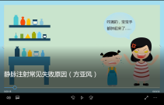 |  | 情感态度与价值目标：通过情景模拟，角色扮演，体会在工作中体现人文关怀。
总结课堂，  布置作业  （10min） | 指令九：  以思维导图为框架开展互动式总结，回顾教学目标。  案例：患者，王某，在静脉输液过程中，突然呼吸困难，胸闷，发绀明显，心前区听诊可闻及响亮的、持续的“水泡音”。  问题：如果你是当班护士，你该如何处理呢？ |  | 任务八：  经过同学们的小组练习，引导学生自己从中总结出一些问题，巩固新学习的知识点。  任务九：  课后完成云班课练习、实验报告、熟练技能。知识延伸，引发思考。 |  | 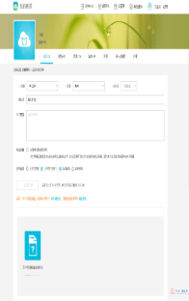 |  | 系统总结归纳  1.明确学习目标，再认重点知识；  2.落实课堂反馈与评价；  3.做题巩固，知识延伸。
课后实训，考核任务 | 指令十：  1.课后训练，课后带教；  2.真人尝试（选择性，课外进行），真人尝试时教师必须亲自一对一看着执行；  3.技能考核，定期专家考核与点评。 |  | 任务十：  放在课外的实训期间进行，真人尝试必须在操作熟练后开展。 |  | 模拟病房分配，实验用物准备。 |  | 真实直观的优点是给人以真实感、亲切感，所得到的感性知识与实际事物间的联系比较密切，因此有利于激发学生的学习兴趣，调动学习的积极性，在实际生活中能很快地发挥作用,与就业对接。
八、板书设计

项目十四 静脉输液与静脉输血
任务一 静脉输液技术
一、静脉输液概念
二、操作程序
(一)评估：身体状况、穿刺静脉、心理社会状况。
(二)计划：病人准备、护士准备、用物准备、环境准备。
(三)实施
1.准备药液 2.消毒加药 3.检查插针 4.核对解释
5.初步排气 6.消毒皮肤：止血带在穿刺点上方6-8cm
7.核对排气 8.静脉穿刺：15-30°
9.固定针头 10.调节滴速：成人一般40-60滴/min，儿童20-40滴/min
11.记录挂卡 12.整理嘱咐 13.更换液体 14.巡视观察
15.拔针按压 16.整理记录
(四)评价
三、注意事项
四、输液故障排除技术
九、教学评价
理想之处：
1.通过问题驱动，带领学生逐步深入，在实操中实现当堂掌握，进行课上校验。2.利用微课、云班课平台、闯关小游戏、希沃授课助手等信息化手段辅助教学，将课堂与课外相接，让娱乐与学习相接，在做中学，学中做，理实一体化，最终实现大纲要求的所有教学目标。
3.案例引导身临其境，以情景激动力，深入体会对待病人时的人文关怀。
努力方向：
1.学生过多，能力不一，仍需课后带教。
2.希望自己可以跟学生一起慢慢成长。

附件：操作评价表
操作考核评分标准----密闭式输液操作
编号 班级 姓名 学号 得分
项 目 |  | 内 容 | 分值 | 评分等级及分值 |  |  |  | 实际得 分
 |  | 内 容 | 分值 | A | B | C | D | 实际得 分
仪表姿态 |  | 工作衣、帽、鞋穿戴整齐，戴好口罩 | 4 | 4 | 3 | 2 | 1~0
 |  | 工作态度认真严谨 | 4 | 4 | 3 | 2 | 1~0
操作前准备 |  | 环境准备、用物准备、自身准备 | 2 | 2 | 1．5 | 1 | 0．5~0
操  作  过  程 | 准  备  药  液 | 核对、检查药液、注射器、输液器 | 5 | 5 | 4 | 3 | 2~0
操  作  过  程 | 准  备  药  液 | 正确使用无菌容器（方法正确，不污染） | 3 | 3 | 2 | 1．5 | 1~0
操  作  过  程 | 准  备  药  液 | 取注射器，不污染 | 4 | 4 | 3 | 2 | 1~0
操  作  过  程 | 准  备  药  液 | 抽吸药液 | 10 | 10 | 8 | 6 | 4~0
操  作  过  程 | 准  备  药  液 | 加药液方法正确并核对 | 4 | 4 | 3 | 2 | 1~0
操  作  过  程 | 输  液 | 与病人沟通并取得病人合作，做好输液前的准备工作 | 7 | 7 | 5 | 3 | 2~0
操  作  过  程 | 输  液 | 核对（讲明查对内容） | 5 | 5 | 4 | 3 | 2~0
操  作  过  程 | 输  液 | 选静脉，系止血带部位、方法正确 | 4 | 4 | 3 | 2 | 1~0
操  作  过  程 | 输  液 | 消毒皮肤范围、方法正确 | 5 | 5 | 4 | 3 | 2~0
操  作  过  程 | 输  液 | 一次排气成功，不浪费药液 | 4 | 4 | 3 | 2 | 1~0
操  作  过  程 | 输  液 | 液面高度合适 | 2 | 2 |  |  | 0
操  作  过  程 | 输  液 | 进针稳准，一针见血 | 12 | 12 | 10 | 8 | 6~0
操  作  过  程 | 输  液 | 穿刺后做好三松（止血带、拳、止血钳） | 3 | 3 | 2 | 1．5 | 1~0
操  作  过  程 | 输  液 | 正确固定（正确、牢固、美观） | 2 | 2 |  |  | 0
操  作  过  程 | 输  液 | 正确调节滴速并及时记录输液卡 | 4 | 4 | 3 | 2 | 1~0
操  作  过  程 | 输  液 | 整理病人单位，妥善安置病人、用物 | 2 | 2 | 1．5 | 1 | 0．5~0
操  作  过  程 | 输  液 | 沟通：关心病人，嘱病人输液过程中的注意事项 | 5 | 5 | 4 | 3 | 2~0
操作熟练程度 |  | 操作过程轻、稳、有条不紊 | 5 | 5 | 4 | 3 | 2~0
主考教师 考试日期 年 月 日

